Heidelberg/Lüdenscheid, 5. Februar 2024

ABB und Busch-Jaeger auf der
Light + Building 2024:
Effizienz und Vernetzung in Smart Home und Smart Building erleben
- Auf der Light + Building 2024 (Halle 12, Stand B/E 51) zeigen ABB, Busch-Jaeger und Striebel & John vom 3. bis 8. März zukunftssichere und skalierbare Lösungen für Wohn- und Zweckgebäude sowie spezifische Lösungen für die Industrie
- Im Zentrum der Ausstellung laden interaktive Bereiche zum praktischen Erleben und Erkunden der Themen Energieeffizienz, Interoperabilität und Design ein und präsentieren vielfältige Möglichkeiten technologischer Innovation für den Neu- und Bestandsbau
- Durch die Unterstützung von Matter setzt sich ABB an die Spitze der Integration neuer Kommunikationsstandards und zeigt Wege in die Zukunft offener Systeme auf
Energiesparen ist der einfachste und schnellste Weg, das ⁠Klima⁠ zu schützen. Der Gebäudesektor bietet hierbei besonders viel Potential. Eine umfassende Elektrifizierung und Digitalisierung sind der Schlüssel zur Umsetzung der Energiewende und leisten darüber hinaus einen wesentlichen Beitrag zur Effizienzsteigerung und Ressourcenschonung. ABB zeigt auf der Weltleitmesse für Licht und Gebäudetechnik, wie Digitalisierung und Interoperabilität in smarten Zweckgebäuden, in modernen Wohnräumen und in der Industrie bereits heute Nutzen stiften und welche Entwicklungen in Zukunft vielversprechende Potentiale eröffnen.
Durch das innovative Standkonzept können Messebesucher Konzepte für Neubau und Sanierung als greifbare, funktionierende Lösungen erleben. Den Dreh- und Angelpunkt bildet dabei das Zentrum des Messestandes, das die begehbaren Themenwelten „Wohnen“, „Arbeiten“ sowie „Design und Architektur“ in einer praxisnahen Umgebung vereint und zum Ausprobieren einlädt.
Viele der gezeigten Lösungen feiern in Frankfurt ihre Messe-Premiere. Dabei kommt neben der Ausstattung neuer Gebäude der energetischen Sanierung im Bestandsbau eine hohe Bedeutung zu. Darüber hinaus setzen die Lösungen für Gebäudeautomation, Energieverteilung und Energiemanagement neue Standards in Bezug auf Zeit- und Platzeinsparung bei Installations- und Planungsarbeiten.
Neben einfacher Nutzbarkeit, zuverlässiger Funktion und überzeugender Ästhetik stellen insbesondere Kompatibilität und Interoperabilität wichtige Kriterien dar. Für höchste Ansprüche der modernen Haus- und Gebäudeautomation sorgen Neuerungen im Portfolio des ABB i-bus® KNX Installationssystems, die insbesondere auf die Einsparung von Energie und Ressourcen zielen und damit Kostenvorteile über die gesamte Lebensdauer des Gebäudes ermöglichen.
Mit dem Zukauf des Hausautomationsherstellers Eve Systems hat ABB im vergangenen Jahr ein gänzlich neues Kapitel auf dem Weg der Interoperabilität und Flexibilität aufgeschlagen. Die Technologien von Eve Systems bauen auf dem herstellerübergreifenden Verbindungsstandard Matter und dem Netzwerkprotokoll Thread auf. ABB setzt sich damit erneut an die Spitze der Integration einer noch jungen Technologie, die das Potential hat, die Welt der Home-Automation maximal zu erweitern. Erstmalig am Messestand werden Beispiele gezeigt, wie sich aus der Integration der Eve-Geräte mit dem Busch-free@home® System neue Funktionalitäten und zusätzlicher Komfort ergeben.
ABB treibt den Ansatz einer ganzheitlichen Technologie für intelligente Gebäude voran und arbeitet dafür mit namhaften Technologieanbietern zusammen. Die Ausstellung zeigt am Beispiel von Alltags-Applikationen die nahtlose Kommunikation und die optimale Zusammenarbeit der eigenen Systeme mit den Lösungen anderer Hersteller, unter anderem mit dem Elektronikkonzern Samsung oder dem Hersteller für Lichttechnik, LED-Lampen und -Leuchtmittel Ledvance.

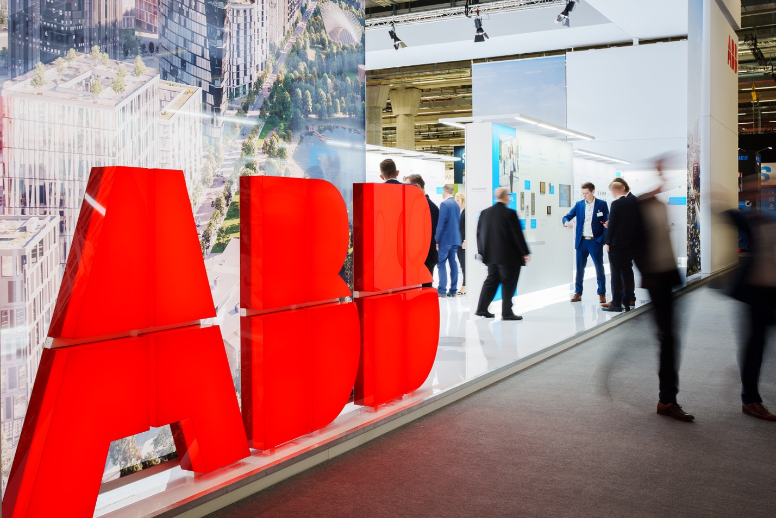
Highlights und Neuheiten zum Anfassen: ABB, Busch-Jaeger und Striebel & John auf der Light +Building 2024.
Fotoquelle: ABB

ABB (ABBN: SIX Swiss Ex) ist ein führendes Technologieunternehmen in den Bereichen Elektrifizierung und Automation, das eine nachhaltigere und ressourceneffizientere Zukunft ermöglicht. Die Lösungen des Unternehmens verbinden technische Expertise mit Software, um die Art und Weise, wie etwas hergestellt, bewegt, angetrieben und betrieben wird, zu verbessern. Auf der Grundlage von über 140 Jahren Exzellenz sind die mehr als 105 000 Mitarbeitenden von ABB bestrebt, Innovationen voranzutreiben, um die Transformation der Industrie zu beschleunigen. www.abb.com
Der Geschäftsbereich ABB Elektrifizierung ist ein weltweit führender Technologieanbieter für elektrische Energieverteilung und Energiemanagement. Die Welt sicher, intelligent und nachhaltig zu elektrifizieren ist dabei unser Anspruch - von der Energieerzeugung bis hin zu ihrem Verbrauch. Angesichts des weltweit steigenden Strombedarfs arbeiten unsere mehr als 50.000 Mitarbeitenden in 100 Ländern daran, in der Zusammenarbeit mit unseren Kunden und Partnern, den Wandel, wie Menschen sich untereinander vernetzen, wie sie leben und arbeiten zu bewirken. Dafür entwickeln wir innovative Produkte, Lösungen und digitale Technologien, die eine energieeffizientere und nachhaltigere Lebensweise ermöglichen. Indem wir globale Stärke mit lokaler Expertise verbinden, gestalten und unterstützen wir die Trends unserer Zeit, liefern Spitzenleistungen für Kunden und treiben die nachhaltige Zukunft der Gesellschaft voran. go.abb/electrification
Das zur ABB-Gruppe gehörende Unternehmen Busch-Jaeger Elektro GmbH, innovativer Marktführer für Elektroinstallationstechnik und Gebäudeautomation, zählt seit über 140 Jahren zu den starken Marken in Deutschland. Das Unternehmen steht für innovative Technologie, die das Leben einfacher und zukunftssicher macht. Im Hinblick auf Qualität, Sortiment und Innovation erfüllt Busch-Jaeger im engen Zusammenspiel von Handwerk und Fachhandel höchste Ansprüche. Busch-Jaeger übernimmt Verantwortung für eine nachhaltigere Zukunft. Ressourcenschonung und Energieeffizienz stehen im Fokus der geschäftlichen Tätigkeit. Das Sortiment umfasst das komplette Elektroinstallationsprogramm bis hin zu elektronischen High-End-Produkten für Smart Home und Smart Buildings.
—
Ansprechpartner für weitere Informationen:
Laura Gehrlein
Presse und interne Kommunikation
ABB STOTZ-KONTAKT GmbH
Eppelheimer Straße 82
D-69123 Heidelberg
Tel.: +49 (0) 6221 701-815
E-Mail: laura.gehrlein@de.abb.com

